Отчёт по лабораторной работе №10

Операционные системы

Пономарева Татьяна Александровна

Содержание

# 1 Цель работы

Познакомиться с операционной системой Linux.Получить практические навыки работы с редактором vi, установленным по умолчанию практически во всех дистрибутивах.

# 2 Теоретическое введение

В большинстве дистрибутивов Linux в качестве текстового редактора по умолчанию устанавливается интерактивный экранный редактор vi (Visual display editor).

Редактор vi имеет три режима работы: – командный режим — предназначен для ввода команд редактирования и навигации по редактируемому файлу; – режим вставки — предназначен для ввода содержания редактируемого файла; – режим последней (или командной) строки — используется для записи изменений в файл и выхода из редактора.

Для вызова редактора vi необходимо указать команду vi и имя редактируемого файла: vi

При этом, в случае отсутствия файла с указанным именем, будет создан такой файл.

Переход в командный режим осуществляется нажатием клавиши Esc.

Для выхода из редактора vi необходимо перейти в режим последней строки: находясь в командном режиме, нажать Shift-; (то есть ввести символ : — двоеточие), затем: – набрать символы wq, если перед выходом из редактора требуется записать изменения в файл; – набрать символ q (или q!), если требуется выйти из редактора без сохранения.

# 3 Выполнение лабораторной работы

# 4 Задание 1. Создание нового файла с использованием vi

## 4.1 Переход в нужный каталог

Я перешла в каталог ~/work/study/2024-2025/“Операционные системы”/os-intro/labs/lab10 (рис. 1).

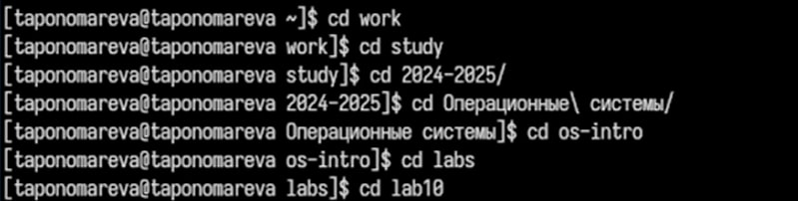

Рис. 1: Переход в нужный каталог

## 4.2 Открытие редактора

Открыла редактор vi с именем нового файла: vi hello.sh (рис. 2).

Открытие редактора

Рис. 2: Открытие редактора

## 4.3 Ввод текста

Нажала i для перехода в режим вставки и ввела следующий текст:

#!/bin/bash  
HELL=Hello  
function hello {  
LOCAL HELLO=World  
echo $HELLO  
}  
echo $HELLO  
hello

## 4.4 Переход в командный режим

Нажала Esc для выхода из режима вставки (рис. 3).

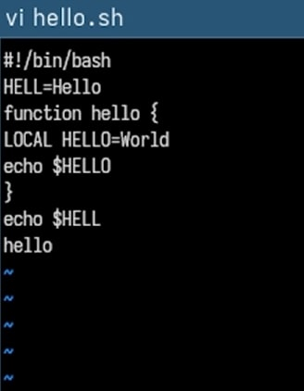

Рис. 3: Переход в командный режим

## 4.5 Переход в режим последней строки

Нажала : (Shift + ;) — появилось двоеточие внизу экрана.

## 4.6 Сохранение и выход

Ввела wq и нажала Enter для сохранения изменений и выхода из редактора.

## 4.7 Назначение прав на выполнение

Сделала файл исполняемым с помощью команды: chmod +x hello.sh (рис. 4).

Назначение прав на выполнение

Рис. 4: Назначение прав на выполнение

# 5 Задание 2. Редактирование существующего файла

## 5.1 Повторное открытие файла

Ввела команду, находясь в каталоге с файлом ~/work/study/2024-2025/“Операционные системы”/os-intro/labs/lab10, для редактирования уже существующего файла: vi hello.sh (рис. 5).

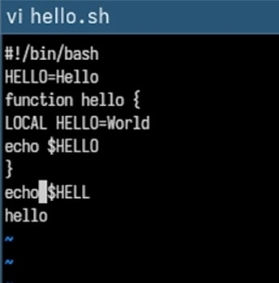

Рис. 5: Повторное открытие файла

## 5.2 Исправление переменной

Переместила курсор в конец слова HELL, нажала i, изменила его на HELLO, затем нажала Esc (рис. 6).

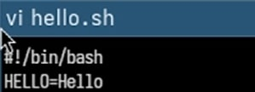

Рис. 6: Исправление переменной

## 5.3 Удаление ключевого слова

Установила курсор на слово LOCAL, нажала dw для удаления (рис. 7).

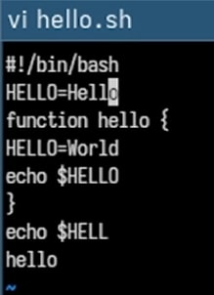

Рис. 7: Удаление ключевого слова

## 5.4 Ввод исправления

Нажала i, ввела local, затем вернулась в командный режим с помощью Esc (рис. 8).

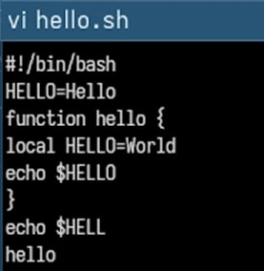

Рис. 8: Ввод исправления

## 5.5 Добавление строки

Перешла на последнюю строку файла, нажала o и ввела: echo $HELLO

После этого нажала Esc.

## 5.6 Удаление строки

Удалила строку с помощью dd (рис. 9).

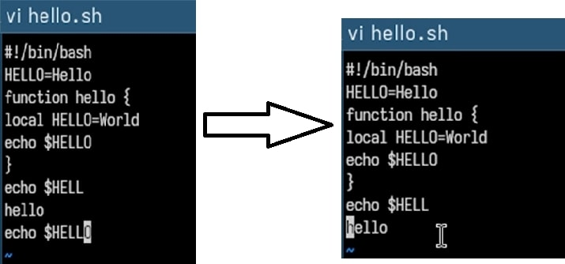

Рис. 9: Удаление строки

## 5.7 Отмена действия

Нажала u, чтобы отменить удаление (рис. 10).

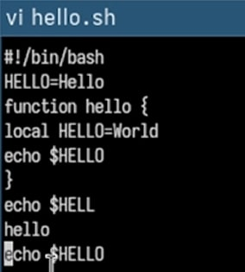

Рис. 10: Отмена действия

## 5.8 Завершение редактирования

Нажала :, ввела wq, нажала Enter и вышла из редактора.

# 6 Ответы на контрольные вопросы

1. Краткая характеристика режимов работы редактора vi: vi работает в трёх основных режимах:

Режим команд (Command mode) — по умолчанию, позволяет выполнять команды редактирования, навигации и т.д.

Режим ввода (Insert mode) — для ввода текста. Переход по команде i, a, o и др.

Режим последней строки (Ex mode) — ввод команд, начинающихся с : (например, :wq, :q! и т.д.)

1. Как выйти из редактора, не сохраняя изменения? Нажать Esc, затем ввести :q! и нажать Enter.
2. Команды позиционирования (навигации по тексту): h, l — перемещение влево/вправо

j, k — вниз/вверх

0 — в начало строки

^ — к первому непробельному символу строки

$ — в конец строки

gg — в начало файла

G — в конец файла

w, b — к началу следующего/предыдущего слова

1. Что является словом в vi: Слово — это последовательность символов, отделённых пробелами или пунктуацией.

Команда w или b перемещает курсор по словам.

1. Как перейти в начало/конец файла? В начало: gg

В конец: G

1. Основные группы команд редактирования: Вставка: i, a, o и др.

Удаление: x (символ), dd (строка), d + движение

Замена: r, R

Копирование и вставка: yy, p, P

Отмена: u — отмена последнего действия

1. Как заполнить строку символами $: Перейти в режим вставки (i)

Нажать и удерживать клавишу $ до заполнения строки

Или использовать команду:

I$$$$$$$$$$$$$$$$$$$$$$$$$$$$$$$$$$$$$$$$ (если в начале строки)

1. Как отменить некорректное действие? Нажать u в командном режиме — отменяет последнее действие

U — отменяет все изменения в текущей строке

1. Основные команды режима последней строки (:): :w — сохранить

:q — выйти

:wq — сохранить и выйти

:q! — выйти без сохранения

:set — просмотр/установка опций

:! — выполнить команду оболочки

1. Как определить конец строки без перемещения курсора? Использовать команду :set list — покажет символ конца строки ($)

Или нажать $, запомнив позицию курсора, и вернуться с помощью `

1. Анализ опций редактора vi: Список опций: :set all

Назначение опций: :help ‘optionname’

Изменить опцию: :set option

Пример: :set number — включить нумерацию строк

1. Как определить режим работы vi: В командном режиме — текст не вводится, работают команды (dd, yy)

В режиме ввода — на экране видно – INSERT –

В режиме последней строки — видно : внизу экрана

1. Граф взаимосвязи режимов работы vi: +——————–+ | | | Режим команд (Esc)| | | +—–+——–+—–+ | | (i,a,o) (:) | | +——–v+ v—————-+ | Ввод текста | Режим последней строки | | (– INSERT –) | (начинается с :) | +——–+——–+—————-+ | (Esc) | возвращает в режим команд

# 7 Выводы

Было произведено знакомство с операционной системой Linux. Были получены практические навыки работы с редактором vi, установленным по умолчанию практически во всех дистрибутивах.

# Список литературы

1. [Курс на ТУИС](https://esystem.rudn.ru/course/view.php?id=113)